DÉCOUVRIR COMMENT UTILISER  
**MODÈLES 3D** DANS **WORD**

Word vous permet d’insérer et de manipuler un modèle 3D pour l’afficher sous tous les angles et pour mettre une fonctionnalité en surbrillance.

Ce document vous présente quelques-unes des notions de base de la manipulation de modèles 3D.

La deuxième page de ce document est un exemple de brochure utilisant un modèle 3D.

La troisième page fournit des instructions et des conseils sur l’utilisation de modèles 3D dans vos documents.

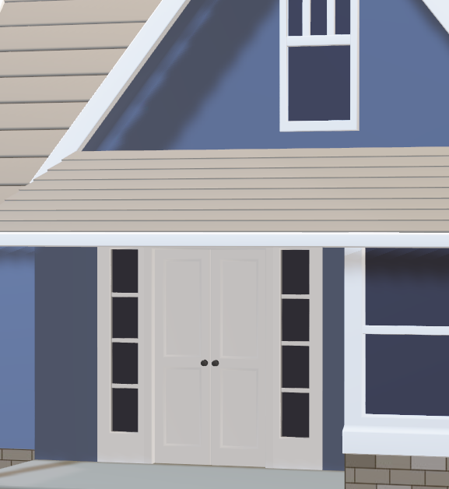v

|  |  |  |
| --- | --- | --- |
| Maison résidentielle  Il s’agit de la première chose que les acheteurs potentiels liront à propos de la maison. Utilisez cette zone pour mettre en évidence ses fonctionnalités exceptionnelles. **Description de la propriété**Informations sur les chambres  * Nombre de chambres (rez-de-chaussée) : 1 * Nombre de chambres (étage) : 2 * Suite parentale (étage)  Informations sur les salles de bains  * Nombre de salles bains (complètes) : 1 * Nombre de salles bains (3/4) : 1 * Nombre de salles de bains étage (complètes) : 1 * Nombre de bains de rez-de-chaussée (3/4) : 1 | Voici l’arrière de la brochure lorsque celle-ci est pliée. Utilisez cette zone pour répertorier d’autres caractéristiques sur la maison et encourager les lecteurs à s’exprimer.  Vous pouvez également insérer d’autres photos de la propriété. Cliquez sur Images dans l’onglet Insertion du ruban. Après avoir inséré l’image, sélectionnez-la, cliquez avec le bouton droit, puis sélectionnez Taille et position > Emballage du texte pour choisir la meilleure option. À propos de NOUS  * Vous pouvez inclure une liste à puces de vos services et des principaux avantages liés au fait de collaborer avec votre agence ici. * Cette description vous permet de résumer efficacement la façon dont vous vous distinguez de la concurrence.   Ce style de texte peut être utilisé pour un témoignage ou un appel à l’action, par exemple, « Contactez-nous aujourd’hui ».  Rue, adresse 2  Ville, Code postal  **Téléphone :** 555 555 0125  **Courriel :** xyz@example.com  **VOTRE LOGO** |  |
| Propriété  Adresses  Petite mention de présentation sur la propriété |

|  |  |  |  |
| --- | --- | --- | --- |
| Cette brochure vous permet d’adapter vos besoins. Elle vous présente quelques notions de base sur l’utilisation des modèles 3D dans Word.  Utilisez le modèle 3D de propriété au-dessus pour apprendre par la pratique. Portez attention au texte en rouge Essayez-moi pour tester certaines fonctionnalités.  Nous avons créé des styles vous permettant d’utiliser la mise en forme de cette brochure à l’aide d’un simple clic. Dans l’onglet Accueil du ruban, consultez la galerie Styles.  Pour personnaliser facilement l’apparence de cette brochure, sous l’onglet Création du ruban, consultez les galeries de thèmes, de couleurs et de polices.  **Personnaliser** cette brochure  Utilisez les galeries de thèmes, de couleurs et de polices pour personnaliser cette brochure et faire correspondre ses couleurs à celles de votre propre logo. Sous l’onglet Insertion du ruban, vous pouvez sélectionner une image à partir de vos fichiers ou ajouter une forme.  **insérer** un modèle 3D dans un document  Vous insérez des modèles 3D dans vos fichiers de la même façon que n’importe quelle autre image.  Essayez par vous-même : Placez le curseur à la fin de ce paragraphe, puis accédez à l’onglet Insertion du ruban, sélectionnez Modèles 3D, puis À partir d’un fichier.  **Utiliser** les affichages de modèle 3D  Si vous préférez utiliser l’un des affichages prédéfinis du modèle 3D, vous pouvez sélectionner un Affichage de modèle 3D.  Essayez par vous-même : Sélectionnez le modèle, puis Outils de modèle 3D > Format, puis choisissez une vue dans les affichages du modèle 3D du ruban. | **Explorez** votre modèle 3D. Word vous permet de manipuler le modèle 3D une fois qu’il est inséré. Faites-le pivoter et inclinez-le pour l’afficher à partir du haut, ou trouvez une caractéristique intéressante.  Essayez par vous-même : Sélectionnez le modèle et utilisez la commande 3D au centre de l’objet pour le faire pivoter. Vous remarquerez que vous pouvez voir l’objet à partir de tous les angles, même depuis le dessous.  Comme vous le faites pour une image normale, vous pouvez également agrandir ou réduire l’image en faisant glisser les poignées de l’image dans les coins de l’image. | **Aligner** un modèle 3D Comme pour une image normale, vous pouvez faire glisser le modèle 3D pour le positionner sur la page. L’outil Alignement vous aide également à effectuer le positionnement.  **Essayez par vous-même :** Sélectionnez le modèle, puis Outils de modèle 3D > Format, puis sélectionnez Aligner dans le ruban pour afficher des options de positionnement.  Vous pouvez utiliser ce style de texte pour attirer l’attention sur des informations importantes. | |
| Maison résidentielle Maison résidentielle | | |
| Ajouter une légende ici pour inciter vos lecteurs à utiliser les fonctionnalités 3D | | |
| **Utilisez** le zoom et le panoramique La fonction Panoramique et zoom vous permet de contrôler la manière dont le modèle 3D rentre dans le cadre. Utilisez-la pour vous concentrer sur une fonctionnalité, ou pour déplacer le modèle dans le cadre.  **Essayez par vous-même :** Sélectionnez le modèle, puis Outils de modèle 3D > Format, puis choisissez le bouton Panoramique et zoom du ruban. Une petite loupe à droite de l’image vous permet de faire apparaître le modèle plus grand ou plus petit dans le cadre. Essayez de faire un zoom avant pour afficher plus de détails sur une fonction. Cliquez ensuite sur le modèle et faites-le glisser dans le cadre pour le déplacer. | |  |